Конкурс методических разработок «Панорама педагогических идей»

МОУ «Казанцевская средняя общеобразовательная школа»

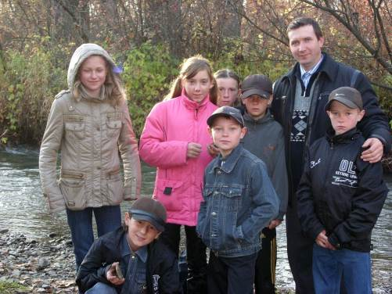

Номинация: исследовательские работы

Автор: Егиоя Сергей Николаевич,
учитель истории и обществознания.

Алтайский край, Курьинский район,
Казанцево.
658331. улица Школьная – 13.

E-mail: EGIOYA2008@yandex.ru.

Казанцево
2010-2011

Содержание

Введение ……………………………………………………………….………………………3.

1. Мотивация школьников к учебно-исследовательской деятельности…………………... 4.

2. Проектно-исследовательская деятельность учащихся…………………………………....6.

3. Динамика участия в конкурсах проектно-исследовательских работ………………..….12.

4. Результаты реализации технологии проектирования………...………………………….13.

Заключение………………………………………………………………….............................14.

Список литературы…………………………………………………………….........................15.

Приложение…………………………………………………………………………………….16.

Введение

История учит человека любить свой народ, землю, на которой он живет. В 90-е годы ХХ века часто высказывались суждения, что служение только России для российского гражданина должно уйти в прошлое и его должно заменить служение всему человечеству; понятие «патриотизм» у многих вызывало ироническую усмешку. А ведь именно благодаря любви к Родине нашему народу удавалось выходить из самых сложных ситуаций в тяжелые периоды своей истории. Поэтому считаю, что основной задачей учителя в наши дни является возрождение высоких гражданских чувств. И начинать эту работу лучше с родного порога. С малой родины.
Необходимое условие эффективного функционирования системы краеведения в школьной истории — высокая профессиональная, в том числе краеведческая, подготовка учителя [5]. Последняя предполагает хорошее знание локальной истории, источников краеведческой информации, памятников местной истории и культуры, владение методами краеведческих исследований и методикой организации учебно-краеведческих занятий с учащимися. Сегодня, когда национально-региональный компонент стал обязательной составляющей школьной истории и других учебных дисциплин, каждый учитель истории должен быть краеведом [1].
Благодаря краеведению должны закладываться основы развития думающей, самостоятельной личности. Можно констатировать, что набирающая силу за последнее десятилетие работа по проведению научно-практических конференций учащихся как на муниципальном, так и на федеральном уровне не прошла даром и доказала свою эффективность.
Одной из серьезных проблем в современном образовании стала проблема снижения интереса к обучению. Поэтому немалую роль в решении данной проблемы может сыграть проектно-исследовательская деятельность школьников, основной функцией которой и должно являться инициирование учеников к познанию мира, и себя в этом мире.
Самое решающее звено этой новации — учитель. Меняется роль учителя и не только в проектно-исследовательском обучении. Из носителя знаний и информации, всезнающего оракула, учитель превращается в организатора деятельности, консультанта и коллегу по решению проблемы, добыванию необходимых знаний и информации из различных (может быть и нетрадиционных) источников.
Работа над учебным проектом или исследованием позволяет выстроить бесконфликтную педагогику, вместе с детьми вновь и вновь пережить вдохновение творчества, превратить образовательный процесс из скучной принудиловки в результативную созидательную творческую работу.
Цель данной работы: показать результативное применение (теоретическое и практическое) в образовательно-воспитательном процессе учебно-исследовательской деятельности учащихся Казанцевской школы по краеведению. В ходе достижения указанной цели решались следующие задачи:
- выделить решающую роль мотивации как ведущего фактора регуляции активности юной личности;

- раскрыть возможности использования технологии проектирования в школьном краеведении;

- проследить динамику участия в различных конкурсах учебно-исследовательских работ учащихся Казанцевской школы по краеведению;

- отметить результаты реализации технологии проектирования в Казанцевской школе.

- Мотивация школьников к учебно-исследовательской деятельности.
Мотивация как ведущий фактор регуляции активности личности, ее поведения и деятельности представляет исключительный интерес для педагогов-краеведов. По существу никакое эффективное социально-педагогическое взаимодействие с учеником невозможно без учета особенностей его мотивации. За объективно одинаковыми действиями школьников могут стоять совершенно разные причины, иными словами, побудительные источники этих действий, их мотивация, могут быть абсолютно разными. Но чем выше сила мотивации, тем выше результативность деятельности. Мотивы можно классифицировать следующим образом (диаграмма 1):
Диаграмма 1.
Мотивы
Внутренние
(познавательная
потребность)
Внешние
(социальный престиж)
Положительные
(мотивы успеха)
Отрицательные
(мотивы избегания)

Одним из важных типов мотивации является мотивация успеха. Мотивация успеха однозначно позитивна. При такой мотивации действия человека направлены на достижение конструктивных, положительных результатов.
Личности этого типа обычно активны, инициативны, как например Лапов Артем (выпускник нашей школы, ныне студент исторического факультета АГУ) или Усов Сергей (9 кл), учащийся Казанцевской сош. Если встречаются препятствия — ищут способы их преодоления. Продуктивность деятельности и степень активности такой личности в меньшей степени зависят от внешнего контроля. Эти люди отличаются настойчивостью в достижении цели. Могут планировать свое будущее на большие промежутки времени.
Такие учащиеся предпочитают брать на себя средние по трудности или же слегка завышенные, хотя и выполнимые, обязательства. Ставят перед собой реально достижимые цели, если рискуют, то расчетливо. Обычно такие качества обеспечивают успех (рис 1).
Рис. 1. Учащиеся Казанцевской школы после награждения Дипломами на
конференции «Первые шаги», фото окт. 2008 г.
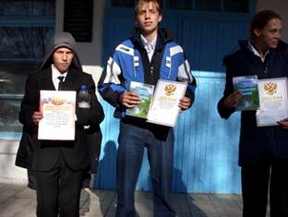
Привлекательность задачи для таких учащихся возрастает пропорционально ее сложности. В особенности это проявляется на примере добровольных, а не навязанных извне обязательств. В случае же неудачного выполнения такого «навязанного» задания его привлекательность остается, тем не менее, на прежнем уровне.
Выше отмеченные учащиеся обычно с интересом занимаются исследовательской деятельностью, которая позволяет им удовлетворить потребность в получении новых знаний (см. приложение на электронном носителе СD, видеоролик «Почему я занимаюсь учебными исследованиями?»).
Большая социальная значимость исследовательской деятельности школьника возникает в том случае, когда мотив проведения исследования является внутренней потребностью ученика, а проблема, которую он раскрывает – субъективно интересна и значима для него, например демографическая, спелеологическая, топонимическая, спелестологическая.
Именно поэтому очень важным становится вопрос выбора и определения темы и проблемы исследования ученика совместно с учителем [4]. С одной стороны, желательно, чтобы тема вытекала из сферы интересов ребенка, с другой же стороны, тема должна быть интересна и учителю. В постановке проблемы исследования необходимо особое внимание уделять ее актуальности для возраста учащихся вообще и конкретного человека в частности. Важно, чтобы толчок к исследованию шел «изнутри» ученика, иначе творческий процесс сведется к формальному проделыванию необходимых действий, но ни к чему большему, что не даст необходимых педагогических результатов (рис.2).
Рис. 2. Лапов Артем - победитель районного конкурса «Ученик года» 2010 г.
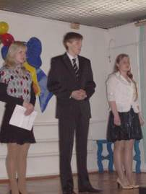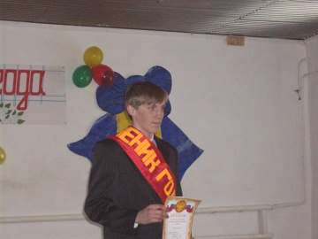

2. Проектно-исследовательская деятельность учащихся
Организация проектной и исследовательской деятельности обучающихся на занятиях по краеведению требует грамотного научно-обоснованного подхода. Но в самом начале педагог должен определиться с видом исследовательской деятельности учащихся. Можно начать с учебного исследования или же сразу приступить к проектно-исследовательской работе. Проектно-исследовательская деятельность — деятельность по проектированию собственного исследования, предполагающая выделение целей и задач, выделение принципов отбора методик, планирование хода исследования, определение ожидаемых результатов, оценка реализуемости исследования, определение необходимых ресурсов. Является организационной рамкой исследования. Главным смыслом же учебного исследования в сфере образования есть то, что оно является учебным. Это означает, что его главной целью является развитие личности, а неполучение объективно нового результата, как в «большой» науке. Если в науке главной целью является производство новых знаний, то в образовании цель исследовательской деятельности — в приобретении учащимся функционального навыка исследования как универсального способа освоения действительности, развитии способности к исследовательскому типу мышления, активизации личностной позиции учащегося в образовательном процессе на основе приобретения субъективно новых знаний (т. е. самостоятельно получаемых знаний, являющихся новыми и личностно значимыми для конкретного учащегося). Под исследовательским проектом мы понимаем деятельность учащихся по решению творческой, исследовательской проблемы с заранее неизвестным решением, предполагающая наличие основных этапов, характерных для научного исследования:
- постановка проблемы;
- сбор, систематизация и анализ фактического материала;
- подготовка к презентации полученных результатов (продукт проекта);
- презентация;
- рефлексия.
Учитывая особенности обучения в сельской малокомплектной школе, можно рассмотреть следующую классификацию исследовательских проектов (таблица 1):
Таблица № 1. Классификация исследовательских проектов

Основание классификации | Типы проектов
1 | 2
Количество участников проекта | - Индивидуальный.  - Парный.  - Групповой.
Уровень сложности | - Информационный (задания на воспроизведение по образцу).  - Творческий (задания, направленные на актуализацию знаний по истории родного края).
Содержание проекта | - Монопроект.  - Межпредметный проект.
Уровень самостоятельности выполнения | - Выполняемый совместно с учителем.  - Выполняемый совместно с другими учащимися под руководством учителя.  - Выполняемый в основном самостоятельно
Продолжительность выполнения проекта | - Краткосрочный (1 месяц).  - Средней продолжительности (1-4 месяца).  - Долгосрочный (6-12 месяцев).
При этом любой проект может быть одновременно, например, индивидуальным, творческим, монопроектом, выполняемым совместно с учителем, то есть представляет собой смешанный тип проекта. Преобладающей деятельностью учащихся является исследовательская, поэтому основная задача учителя – создать условия для включения школьника в деятельность, направленную на самостоятельное выдвижение гипотез и на поиск их доказательств.
В течение уже шести лет занимаюсь с учащимися исследовательской деятельностью, поэтому считаю, что очень важно учитывать, что процесс обучения началам научного исследования представляет собой поэтапное, с учетом возрастных особенностей, целенаправленное формирование всех компонентов исследовательской культуры школьника:
- мыслительных умений и навыков: анализ и выделение главного; сравнение; обобщение и систематизация; определение и объяснение понятий: конкретизация, доказательства и опровержение, умение видеть противоречия;
- умений и навыков работы с книгой и другими источниками информации;
- умений и навыков, связанных с культурой устной и письменной речи;
- специальных исследовательских умений и навыков (в старших классах).
Необходимо отметить, что при организации ученических исследований по краеведению требует широкого изучения первоисточников, привлечения архивных данных и краеведческих материалов [2].
Если у школьника не сформировано умение планировать работу по проведению исследования, вряд ли можно говорить о результативности исследования и тем более говорить о воспитывающем воздействии поисково-творческой деятельности. Неорганизованность при проведении исследования, даже при положительном достижении его результатов может способствовать закреплению негативных черт (небрежность, недобросовестность, неаккуратность и т. п.).
На завершающем этапе исследования от школьника требуется умение оформить результаты исследования наглядно (в виде карт, планов-схем, таблиц, рисунков, фотографий и т. д.) и литературно (изложить логически, в соответствии с планом, ход и результаты исследования и представить его в виде доклада, учебно-исследовательской работы и т. п.). Поэтому необходимо заранее обучить их способам оформления результата исследования.
Ученики Казанцевской СОШ краеведческие учебно-исследовательские работы разрабатывают внеурочное время, на краеведческих занятиях (рис. 3).
Рис.3.Учащиеся Казанцевской школы на краеведческих занятиях, 2008 г.
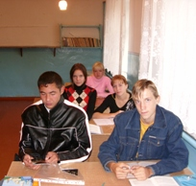
Научить учащихся работать над созданием письменных исследований очень сложно. В первую очередь из-за критериев, которые предъявляются к творческим работам. Поэтому на уроках выполнить такие работы практически не реально.
Диаграмма 2.
Мотивация к исследовательской деятельности

Создание исследовательской работы

Оформление
работы

Защита
работы

Исследовательская деятельность

С каждым годом учащимися нашей школы создается все большее количество (см. диаграмму 3) качественных проектно-исследовательских и учебно-исследовательских работ, по разным направлениям:
1. «Род Рукиных в судьбе России: 1-я половина 20 века». 2. «Перспективы возрождения посёлка Рудовозово через туристско-рекреационные ресурсы». 3. «Ручьёвская топонимическая микросистема Курьинского района». 4. «Первые демидовские рудники на территории Курьинского района – забытая слава Алтая 2-й четверти XVIII столетия». 5. «Пещера Родниковая и карстовая воронка Локтевского спелеологического участка». 6. «Роль сельской семьи алтайской провинции в истории России: 30 – 60-е гг. 20 века», 7. «Демографическая ситуация в Казанцевском сельском совете». 8. Старовоскресенский рудник – старейший спелестообъект Алтая демидовской эпохи». 9. «Историко-экологический маршрут по Локтевскому карстовому участку» 10. «Творчество каменских художников Курьинского района». 11. «Карликовые пещеры…» [3] и многие другие. Авторы проектов и исследовательских работ: Лапов А.(рис. 4), Лапова М., Усов С. (рис. 5), Рукина Д., Тигишвили А. (рис. 6), Никитушин Д., Швецова Д. (рис. 7), Рукина С. (рис. 8).
Диаграмма 3. Положительная динамика увеличения количества исследовательских работ.

Рис. 4. Рис. 5.
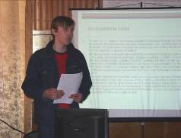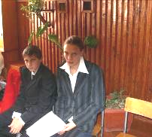

Рис. 6. Рис. 7.
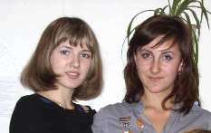
Рис. 8.
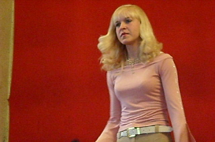
3. Динамика участия в конкурсах проектно-исследовательских работ
Учащиеся нашей школы серьезно занимаются исследовательской деятельностью, год, от года повышая качество своих учебно-исследовательских работ, добиваясь упорным трудом высоких показателей (таблица 2).
Таблица № 2. Рост качества исследовательских работ на конкурсах разного уровня
Места \ Годы | 2006-2007 | 2007- 2008 | 2009-2010
Районный конкурс | 3 место  1 место | 1 место | 3 Диплома
Краевые конкурсы | Благодарственное  письмо | 1 место, Диплом  Диплом I  степени | 1 место, Диплом
Всероссийские конкурсы | Грамота | Грамота | Диплом II степени  Лауреат II степени  Два Лауреата I степ.
С 2006 года представляем свои работы и на всероссийских конкурсах (таблица 3), на которых дети награждаются дипломами (см., приложение). А Лапов Артем (рис.9), стал дважды в 2009 – 2010 г. Лауреатом конкурса «Юность, наука, культура» (награжден Дипломами I степени).
Рис. 9. Ученик 10 кл., Лапов А., апрель 2009 г.
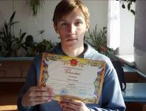
Таблица № 3. Положительная динамика участия казанцевских краеведов во всероссийских конкурсах за 2006 – 2009 гг.
Учебные годы | 2006 - 2007 | 2007 - 2008 | 2008 – 2009 2009 – 2010
Количество конкурсов | 1 | 2 | 3
Название конкурсов | «Человек в истории. Россия XX век» | А) «Человек в истории. Россия XX век»  Б) «Отечество» | А) Конкурс творческих работ старшеклассников по социально-антропологической тематике  Б) «Юность, наука, культура» (заочный этап, г. Обнинск) В) «Юность, наука, культура» (очный этап, г. Новосибирск | «Юность, наука, культура» заочный этап – г. Обнинск, (очный этап, г. Новосибирск).
Некоторые итоги | Грамота | Грамота | Диплом II степени Два Лауреата I  степени,  Лауреат III  степени

4. Результаты реализации технологии проектирования
Каждый год результативно участвуем в муниципальных краеведческих конференциях «Первые шаги в науку» (таблица 4).
Таблица № 4. Успехи казанцевских краеведов на районных конференциях (2006-2010).
Годы | Районные мероприятия | Итоги
2006 г.  2006 г.  2007 г.  2008 г  2008 г.  2008 г.  2009 г.  2010 г.  2010 г. | «Первые шаги в науку»  «Первые шаги в науку»  «Первые шаги в науку»  «Первые шаги в науку»  «Первые шаги в науку»  «Первые шаги в науку»  Историко-краеведческая олимпиада  Историко-краеведческая олимпиада  «Будущее Алтая» | 3 место, грамота  1 место, грамота  1 место, Диплом  Диплом  Диплом  Диплом  1 место, грамота  1 место, грамота  1 место, грамота  3 место, грамота

С 2004 года мы принимаем участие в региональных мероприятиях (таблица 5), имеем благодарственные письма, награждены грамотами и дипломами.
Таблица № 5. Участие (повышение результативности, положительная динамика) учащихся в краевых конкурсах, олимпиадах и конференциях за четыре последних года (2006 – 2010).
Годы | Конкурсы | Класс | Итоги
2006  2006  2007  2007  2008  2008  2008  2008  2008  2009  2010  2010 | Конкурс «Будущее Алтая»  Научно-практическая конференция «Первые шаги в науку»  Туристско-краеведческая олимпиада «Алтай»  «Ступени»  Конкурс «Будущее Алтая»  Конкурс «Моя малая Родина»  Конкурс «Дети Алтая исследуют окружающую среду»  Конкурс «Дети Алтая исследуют окружающую среду»  Конкурс «Дети Алтая исследуют окружающую среду»  Конкурс «Будущее Алтая» | 9  8  9  9  11  9  10  10  8  11  11  9  11 | Благодарственное  письмо  Благодарственное письмо  1 место, Диплом  Диплом первой степени (1 место)  Диплом  Грамота  Благодарственные письма, сертификаты  1 место, Диплом  Благодарственное письмо  Благодарственное письмо  1 место, Диплом  2 место, Диплом  Диплом I степени

Заключение
Проектно-исследовательская деятельность учащегося является средством активизации познавательной активности, развития креативности и формирования определенных личностных качеств, в том числе умение работать в коллективе, умение брать на себя ответственность, анализировать результаты своей деятельности.
Применение методов научной деятельности в процессе учебного познания ставит ученика на доступном для него уровне в положение, требующее не только усвоения готовых знаний, но самостоятельного исследования: познавательная деятельность школьника приближается к исследовательской деятельности ученого. И пусть ребята не сделают новых открытий, но они повторят путь ученого: от выдвижения гипотезы до ее доказательства или опровержения. Субъективная новизна ученического исследования не умаляет его значения для развития познавательных сил и формирования активной жизненной позиции школьника. Именно технология проектирования в обучении делает учащихся творческими участниками процесса познания, а не пассивными потребителям новой информации.
От проектно-исследовательской деятельности ребята получают творческий импульс, желание расширять и умение радоваться постоянному расширению собственных горизонтов. Это качество развивается подчас непросто, но, возникнув, способно увлекать желанием не сидеть, сложа руки, а все время действовать. В процессе исследования ребята обучаются языку, стилю поведения, принятом в научном (да и любом интеллектуальном) сообществе. Поэтому потом им гораздо легче войти, быть признанными «своими» и в коллективе вуза, да и в большинстве таких сообществ. И, наверное, главное, что волнует в юношеском возрасте – потребность в общении, познании себя и своих возможностей через общение, с успехом удовлетворяется в тех индивидуализированных формах, которые так просто организовать при исследованиях - встречи, конференции и т.д. Но при этом приобретается навык содержательного общения, когда общаться информативно – «хорошо», «престижно».
Подводя итог вышесказанному, можно смело утверждать, что школьное краеведение представляет собой огромную лабораторию, где можно организовать самостоятельную проектно-исследовательскую работу учащихся. Обучить их элементам исследования, помогая понять общие закономерности исторического развития через историю родного района и региона.

Литература

1) Борисов Н.С.. Устные исторические источники. Методика историко-краеведческой работы в школе. Москва. Просвещение, 1982. С. 49.

2) Верба И.А., Я.Б. Галкин, А.П. Радищев. Организация и проведение занятий кружка географов-краеведов. Туристско-краеведческие кружки в школе. Москва. Просвещение, 1988. С. 43.

3) Вистингаузен В.К.. Пещеры Курьинского района. Курьинский район на рубеже веков: очерки истории и культуры. Барнаул, 2003. С. 431 – 439.

4) Контев А.В.. Организация научно-исследовательской работы школьников – выбор направления исследования и постановка научной проблемы. Барнаул. 2002. С. 1 – 2.

5) Щеглова Т.К. Устная история и краеведение. Преподавание истории в школе. 1998. № 5. С. 61-63.

Приложение
Дипломы всероссийского уровня учащихся Казанцевской школы (2009-2010 гг.).
1. Всероссийский заочный конкурс проектов «Юность, Наука, Культура».
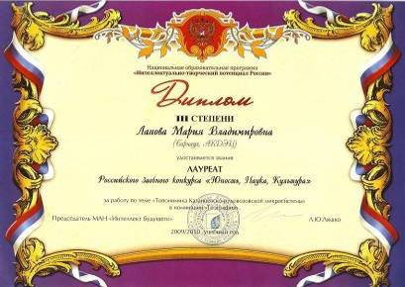

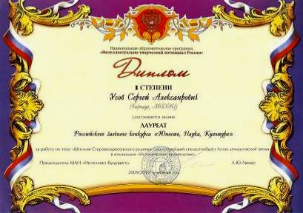

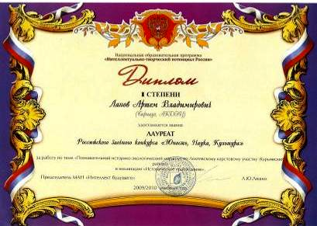

2. Российская конференция учащихся «Юность. Наука. Культура»

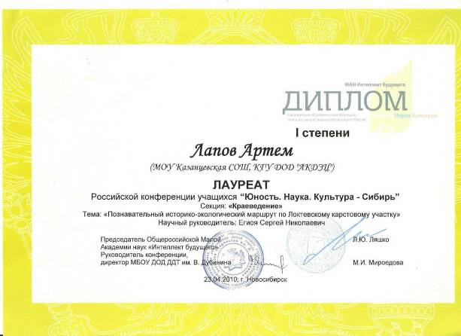

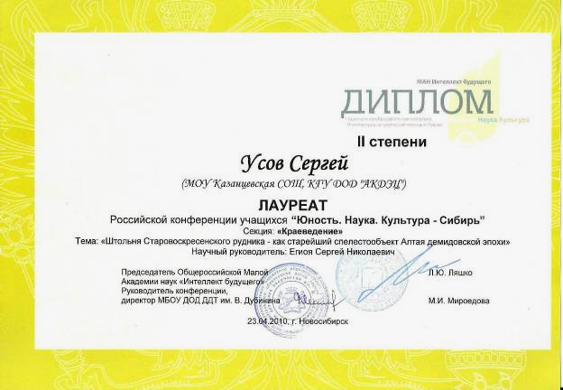

3. Всероссийский открытый конкурс проектов «Первые шаги»

